**TISKOVÁ INFORMACE**

**Česko zažívá boom designových kanceláří**

**Praha, 21. března 2016:** Tuzemský kancelářský trh má ekonomickou krizi zřejmě definitivně za sebou. Svědčí o tom rostoucí investice společností do moderních kancelářských prostor a snaha maximálně zatraktivnit pracovní prostředí pro své zaměstnance. V krizových letech se kanceláře téměř nijak nemodernizovaly, ale pouze udržovaly. Poslední měsíce se však trend zcela obrací. Česká ekonomika v loňském roce patřila mezi nejrychleji rostoucí ekonomiky v Evropě a velmi příznivá je i prognóza pro letošní rok. Úspěšné společnosti vnímají budoucnost velmi pozitivně a s tím, jak se jim daří, se nebojí investovat ani do vlastního rozvoje. Expandují do nových větších prostor anebo rekonstruují současná pracoviště s cílem vybudovat komfortní kanceláře, ve kterých se jejich zaměstnanci budou cítit dobře. Neváhají přitom spolupracovat s odborníky na interiérový design, kteří dokáží pozitivně ovlivnit pracovní výkon i psychické nastavení zaměstnanců prostřednictvím vhodného výběru barev, materiálů, nábytku či osvětlení. Kancelářský segment rychle dohání zameškaný vývoj a je zřejmé, že společnosti si již plně uvědomují význam, jaký má pracoviště na udržení klíčových zaměstnanců a výkonnost firmy.

„Zájem o designové kanceláře prudce narostl již v roce 2015 a vysoká poptávka přetrvává i letos. Na českém konzervativním trhu se relativně rychle prosazují novinky, které mají přínos pro pracovní život. Zařazení společenských a relaxačních zón do interiérů pracovišť patří mezi ně. V podstatě se jedná o místa navozující příjemnou a neformální atmosféru, která pomáhají utužit pracovní kolektiv a podporují týmového ducha. Dříve podobné zóny suplovaly firemní kuchyňky, ale ty měly celou řadu limitů a nejen prostorových omezení,“ říká Sean Clifton, ředitel pražské kanceláře architektonické společnosti Jestico + Whiles, která má speciální divizi zaměřenou na interiérový design. „Kanceláře navržené na míru odpovídají nejen firemní kultuře a vnitřní dynamice společnosti, ale jsou také účelné a přispívají k dobré atmosféře ve firmě. Správně uspořádaný pracovní prostor a adekvátně zvolený design umožňují stimulovat zaměstnance tak, aby se mohli soustředit nebo naopak uvolnit podle toho, na jakém úkolu aktuálně pracují,“ dodává Clifton.

Zásadní je vytvořit vhodné prostředí pro týmovou práci, ale přitom zachovat prostor pro individuální činnost. Pro zaměstnance obecně, ale především pro introvertní typy pracovníků (poměr introvertů a extrovertů v populaci je zhruba 1:3), je dostatek soukromí nezbytný k tomu, aby se v práci mohli cítit pohodlně. Naproti tomu diskomfort na pracovišti způsobuje nadměrný hluk, intenzivní nebo naopak slabé osvětlení, přílišné horko či chlad pramenící ze špatně vyladěné centrální klimatizace a také absence místa vyhrazeného pro konzumaci jídla. Dále existuje celá řada podprahových faktorů, jako jsou například použité materiály, barvy či tvar nábytku v interiéru, jejichž působení na zaměstnance není na první pohled zřejmé a přitom významně ovlivňuje jejich psychiku a má značný vliv na efektivitu a kvalitu práce.

Vzhled kanceláří se může lišit podle odvětví, v němž společnost podniká. Stále jsou obory, které si drží jistou míru konzervativnosti, jako například sektor bankovnictví či pojišťovnictví. Pravým opakem jsou odvětví, ve kterých pracují kreativci či vývojáři a je pro ně typická poměrně vysoká fluktuace. Takové společnosti v maximální míře usilují o atraktivní pracovní prostředí ve snaze udržet si talenty co nejdéle. Na jejich pracovištích nechybí třeba herna, bar, posilovna nebo školka pro děti. Svou roli ve vzhledu kanceláří sehrává také země původu dané společnosti a to, zda obchoduje čistě na tuzemském trhu anebo se zahraničím. Mezinárodní společnosti působící v České republice jsou v designu kanceláří stále odvážnější než tuzemské firmy. Na druhou stranu se začínají objevovat i mladé české společnosti, které jsou inovativní a nebojí se kreativních řešení.

Společnost Jestico + Whiles v nedávné době realizovala několik zajímavých návrhů kancelářských prostor, které mohou být v tomto směru dobrým příkladem pro ostatní.

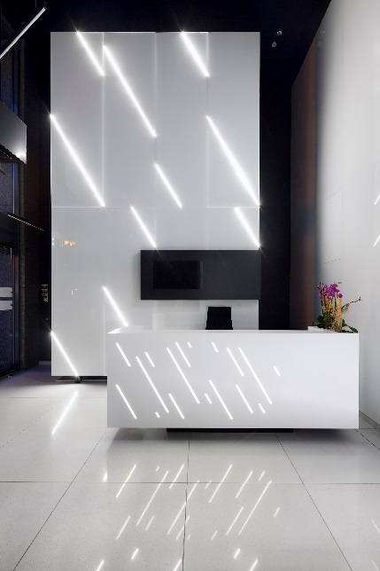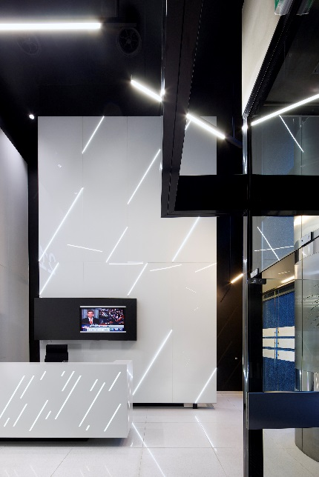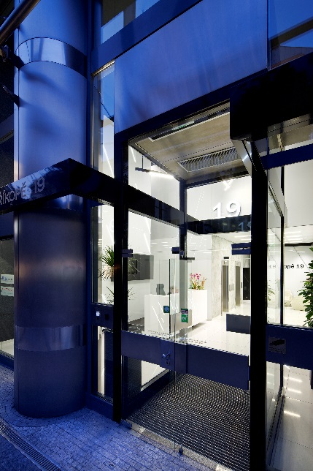Velmi kreativně si designeři pohráli se světlem a použitými barvami při rekonstrukci společných prostor v administrativní části budovy **Myslbek v Praze** v ulici na Příkopě. Budova se skleněným průčelím v sobě spojuje nákupní galerii s moderními kancelářemi ve vyšších podlažích. Hlavní prvek navrženého interiéru tvoří elegantní plochy bíle lakovaného skla, které dostávají do prostoru více světla a jsou nadčasové. Designové osvětlení zakomponované do stěn vytváří světelné paprsky, které se v prostoru odráží a vznikají tak pozoruhodné světelné obrazce. Jde nejen o zajímavý, ale také funkční prvek, který interiér opticky zvětšuje. Podobně efektních a přesto funkčních prvků použili designeři Jestico + Whiles při rekonstrukci Myslbeku mnoho. Mimo jiné na stěnách navrhli vertikální zahrady, které prokazatelně čistí a zvlhčují vzduch, absorbují hluk a navíc v zimě snižují náklady na topení a v létě na klimatizaci.

Přírodu na dosah mají zaměstnanci a klienti **IBS-ROKAL**. Jestico + Whiles pro tuto developerskou společnost zařídila interiér jejich nové centrály **v Černošicích u Prahy**. Společnost sídlí ve 4. a 5. patře a díky venkovním terasám a skleněné fasádě má nejen krásný výhled na Brdskou vrchovinu, ale také bohatý zdroj denního světla. Dominantním prvkem je palisandrové dřevo, které je prezentováno ve své přírodní formě s výraznou kresbou. V interiéru působí příjemně, teple, navozuje domácí atmosféru a také provoní celý prostor. Kuchyňka, toalety, sklad či bar jsou čistě bílé a korespondují s oválnými stropními reflektory. LED osvětlení je integrováno do stropních “oblaků“, takže jednotlivé prvky designu během večera září a vytváří odraz na noční obloze nad Černošicemi. Kancelářský prostor je v maximální míře otevřený, umožňuje volný pohyb po podlaží a je vhodný jak pro soustředěnou práci, tak neformální konverzaci s kolegy.  
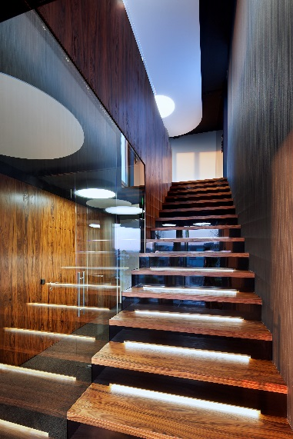

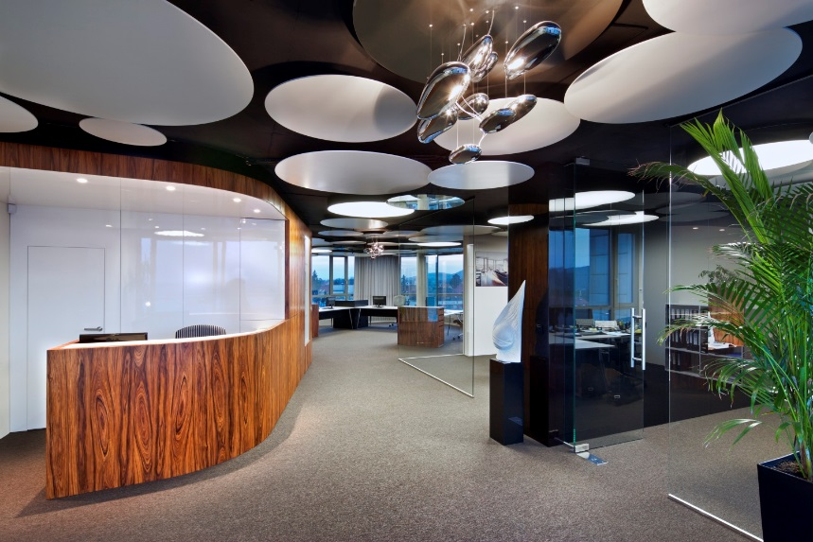

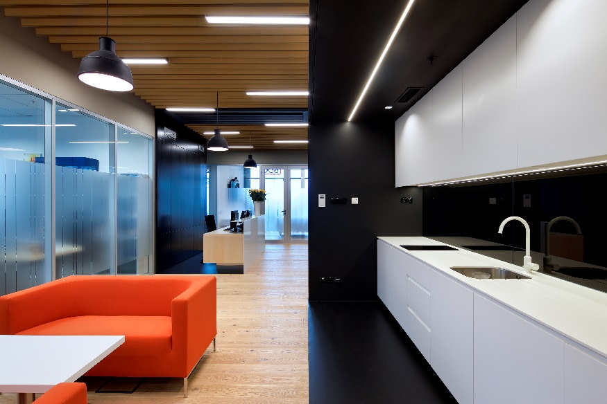O tom, že zájem o designové kanceláře je nejen v Praze, svědčí i nové zázemí **PRK Partners a BDO Tax** v administrativním komplexu Tieto Towers **v Ostravě**. Interiér splňuje veškeré nároky na moderní design a přitom koresponduje se seriózností obou odvětví, ve kterých společnosti podnikají: právo a daně. Použité tlumené barvy spolu s přírodními materiály navozují příjemné prostředí se zachováním maximálního komfortu pracovního týmu i klientů. Jeho součástí je společný neformální prostor podporující komunikaci a spolupráci mezi členy týmů. Výrazným prvkem interiéru jsou recepční pult, který pochází z jednoho kusu plechu a je odkazem na hutní výrobu v kraji, a také elegantní černý servisní box s kuchyňkou. Dynamika prostoru a jeho přizpůsobování se aktuálním potřebám pracovníků je akcentováno použitím závěsů. Veškeré interiérové prvky jako nábytek a osvětlení byly vybrány s důrazem na vysokou užitnou hodnotu, kvalitu provedení a jsou výsledkem spolupráce s místními dodavateli.

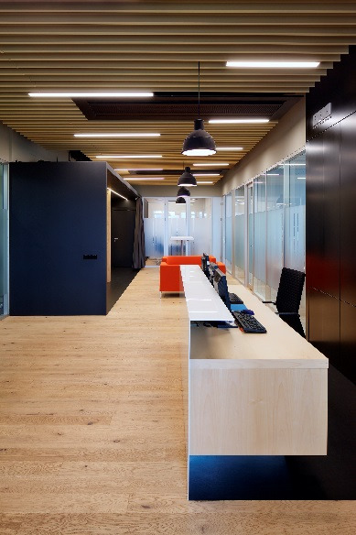

**Poznámka pro editory**

Architektonická kancelář **Jestico + Whiles** (společnost ve svém názvu využívá symbol plus - nepoužívejte, prosím, samohlásku „a“ nebo symbol &) byla založena v roce 1977 v Londýně a postupně se vyprofilovala jako přední architektonická společnost se zaměřením na architekturu, interiérový design a územní plánování, která realizuje projekty napříč Evropou, v Austrálii, Africe, Indii a na Středním východě. V roce 1990 společnost otevřela jako jedinou pobočku mimo domácí trh kancelář v České republice. Pražská pobočka zaštiťuje aktivity společnosti na klíčových trzích ve střední a východní Evropě, mezi které patří Česká republika, Slovensko, Polsko, Rusko, Německo a Chorvatsko. Portfolio společnosti je široké a zahrnuje práci na pětihvězdičkových hotelech a restauracích, fit-out řešeních kancelářských prostor, ale i veřejných stavbách jako jsou univerzitní kampusy, školy, muzea či autobusová a vlaková nádraží. Jestico + Whiles se dále zabývá citlivými rekonstrukcemi původních historických budov a územním plánováním rezidenční výstavby. K nejvýznamnějším realizovaným projektům v České republice patří například návrh rodinného domu Vila Průhonice, za který společnost získala Čestné uznání v soutěži Grand Prix Architektů 2015, nebo unikátní architektonické řešení celkové koncepce výstavby vil ve Statenicích, které dominovaly v soutěži Realitní projekt roku 2012 a získaly hned dvě ocenění absolutního vítěze v kategoriích Cena architektů a Cena odborné poroty.

Pro více informací navštivte [www.jesticowhiles.com](http://www.jesticowhiles.com).

**Pro více informací kontaktujte:**

**Crest Communications, a.s.**

Jana Bakešová Denisa Kolaříková

[jana.bakesova@crestcom.cz](mailto:jana.bakesova@crestcom.cz) [denisa.kolarikova@crestcom.cz](mailto:denisa.kolarikova@crestcom.cz)

tel.: 222 927 111 tel.: 222 927 111

mobil: 731 613 604 mobil: 731 613 606